SAC à Courses Vintage

Fournitures :
Un crochet N° 3
Un fil se crochetant en 3 ici un coton SUNNY de Cheval Blanc avec un peu moins de 2 pelotes ( et éventuellement une autre d'un autre coloris pour faire une rayure contrastante )

Je monte une chaînette de 38 mailles + 1 maille ( pour démarrer le rang suivant).
Je réalise un 2ème rang en mailles serrées.
Le sac se crochetant non à plat mais en « rond » ( sans couture ), au lieu d'entamer un 3ème rang de mailles serrées je tourne et utilise l'autre boucle de chaque maille de la chaînette pour faire mes mailles serrées.
Je tourne ainsi en rond afin de constituer un fond pour mon sac à courses.
Je refais un tour complet mais cette fois ci avec deux fois deux augmentations aux extrémités ( une augm = deux maille dans la meme maille du rg précédent ).
Idem au 3ème tour ( = 4 augmentations au total )
Idem au 4ème tour ( = 4 augmentations au total )
Idem au 5ème tour ( = 4 augmentations au total )
Soit un total de 90 mailles.
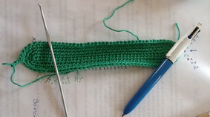

1er rang : A partir de la première maille du rang précédent faire 3 mailles en l'air ( remplace la première bride ), puis encore 3 mailles en l'air, 1 bride toujours dans cette première maille, sauter 2 ml, [ 2 b, 1 ml, 2 b ] dans la maille suivante, *sauter deux mailles puis [ 1b, 3ml, 1 b ] dans une maille puis sauter deux mailles puis [ 2 b, 1 ml, 2 b ] dans une maille* répéter de * à *, terminer en faisant une maille serrée dans le premier arceau du rang, vous avez terminé votre rang. Pour démarrer le rang suivant faire une maille serrée dans l'arceau pour être bien positionnée dedans.

2ème rang : 3 ml, [ 1 b, 1 ml, 2 b ] dans l'arceau de 3 mailles,[ 1 b, 3 ml, 1 b ] dans l'arceau d'une maille, répétez ainsi [ 2b, 1 ml, 2b] dans l'arceau de trois mailles puis [ 1b, 3 ml, 1 b] dans l'arceau d'une maille jusqu'à la fin du rang. Fermer le tour en faisant une maille serrée dans le premier arceau du rang puis encore une maille serrée dans l'arceau pour bien être positionnée dedans et démarrer votre tour suivant.

Fin du premier rang :
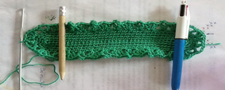
A chaque nouveau rang même combat : [ 2b, 1 ml, 2b] dans l'arceau de 3 ml et [ 1b, 3 ml, 1 b] dans l'arceau d'une maille.
Voici également un diagramme des précédentes étapes si vous avez du mal avec l'écrit ( en espérant qu'il soit compréhensible ) !
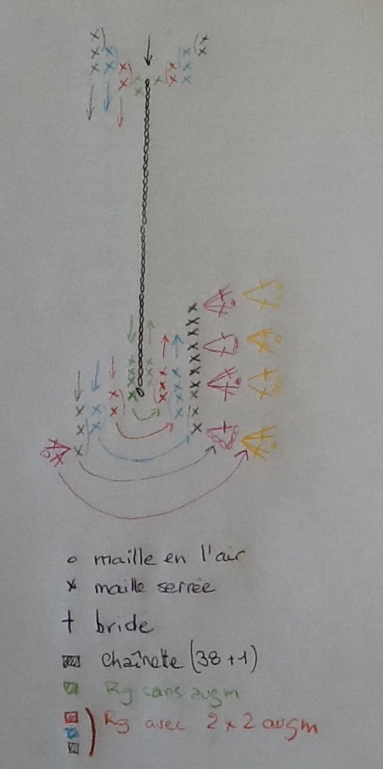
Une fois la répétition du motif achevée, continuez par un rang de mailles serrées ( toujours en piquant dans les mailles serrées du rang précédant, sauf pour les arceaux où vous passez le crochet dans l'arceau pour former votre maille serrée ).
Au tour suivant, des ½ brides.
Au tour suivant, avec un fil contrastant, des mailles serrées.
Au tour suivant, des ½ brides.
Maintenant, il faut constituer les anses.
Diviser le haut du sac en 4 parties et mettre des marqueurs ( attention, mettre votre sac à plat, il faut que les marqueurs des deux côtés se positionnent les uns sur les autres, qu'ils soient à la même hauteur pour que les anses démarrent de chaque côté au même endroit ).
Démarrer un tour de mailles serrées, arrivé au premier marqueur, commencer vos mailles en l'air, 90 exactement puis repiquer votre chaînette dans le marqueur suivant et continuez vos mailles serrées jusqu'au prochain marqueur et faire vos 90 mailles en l'air constituant votre 2ème anse puis vous repiquez à la hauteur de votre dernier marqueur et vous terminez ainsi votre tour de mailles serrées.
Pour le dernier tour, j'ai repris mon fil contrastant pour finir le sac en mailles serrées ( pour les mailles serrées sur la chaînette de la anse, on travaille comme pour l'arceau, on passe le crochet sous la chaînette pour faire sa maille serrée ou on peut aussi piquer dans chaque maille du rang précédent au choix )

Bon
crochet !

